2014－2015学年度下学期期末考试
高二年级 数学（理）
命题学校：深圳实验学校高中部
本试卷分第Ⅰ卷（选择题）和第Ⅱ卷(非选择题)两部分, 共150分. 考试用时120分钟.
答卷前, 考生务必将自己的姓名、准考证号填写在答题卡上,答卷时, 考生务必将答案凃写在答题卡上, 答在试卷上的无效。考试结束后, 将答题卡交回。祝各位考生考试顺利!
第Ⅰ卷
- 选择题：本大题共12小题，每小题5分。在每个小题给出的四个选项中，只有一项是符合题目要求的。
（1）已知复数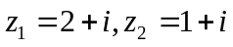，则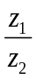在复平面内对应的点位于
(A) 第一象限 (B) 第三象限 (C) 第二象限 (D) 第四象限
（2）设点的直角坐标为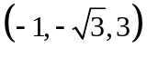，则它的柱坐标是
(A)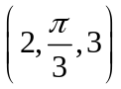 (B)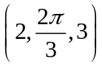 (C)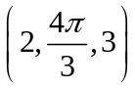 (D) 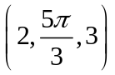
（3）设随机变量～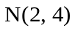，则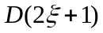等于
(A)16 (B)8 (C)9 (D) 5
（4）已知双曲线：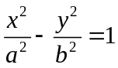（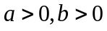）的离心率为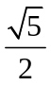，则的渐近线方程为
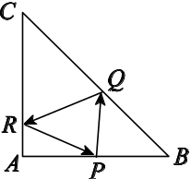
(A)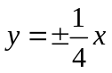 (B)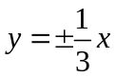 (C)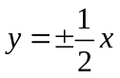 (D) 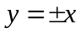
（5）如图1在等腰直角三角形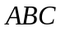中，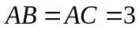，点为边上异于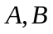的一点，光线从点出发，经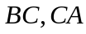反射后又回到点.若光线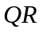经过△ABC的重心，则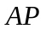等于
(A)2 (B)1 (C) (D) 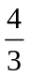
图1
（6）已知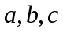都是正数，则三数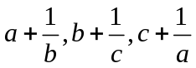
(A) 都大于2 (B) 都小于2
(C) 至少有一个不大于2 (D) 至少有一个不小于2
（7）观察下列各式：…，则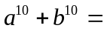
(A)28 (B)76 (C)123 (D) 199
（8）设抛物线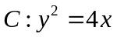的焦点为，直线过且与交于两点.若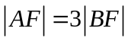，则的方程为
(A)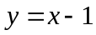或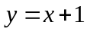 (B)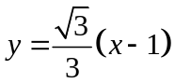或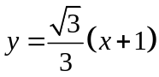
(C)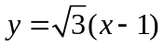或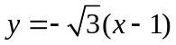 (D) 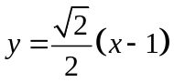或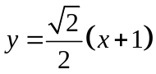
（9）设为正整数，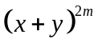展开式的二项式系数的最大值为，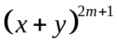展开式的二项式系数的最大值为，若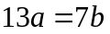，则
(A)5 (B)6 (C)7 (D) 8
（10）已知椭圆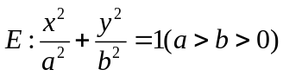的右焦点为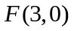，过点的直线交椭圆于两点。若 的中点坐标为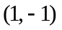，则的方程为
(A) 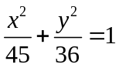 (B) 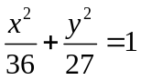 (C) 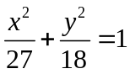 (D) 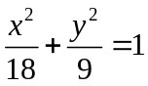
(11)若函数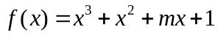是R上的单调增函数，则取值范围是
(A)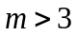 (B)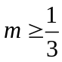 (C)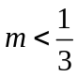 (D) 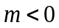
（12）甲、乙、丙、丁各拿一个足球同时进行一次传球，要求每个人可以将球传给另外三人中的任何一人,一次传球后，每个人仍各有一个球的概率为
(A)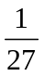 (B) (C)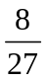 (D) 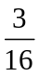
第Ⅱ卷
本卷包括必考题和选考题两部分。第（13）题～第（21）题为必考题，每个试题考生都必须作答。第（22）题～第（24）题为选考题，考生根据要求作答。
二、填空题：本大题共4小题，每小题5分。
(13)某射手射击所得环数ξ的分布列如下：
 | 7 | 8 | 9 | 10
 |  | 0.1 | 0.3
已知的期望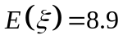，则的值为_____________．
(14)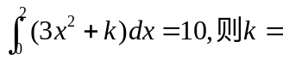 .
(15) 定义在上的函数满足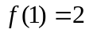，且对任意的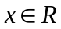，都有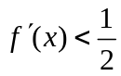.则不等式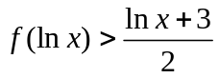的解集为 .
(16)过点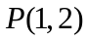的直线交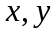轴的正半轴于两点，为坐标原点，当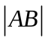最小时，直线的方程
为 .

三.解答题：解答应写出文字说明，证明过程或演算步骤。
(17) (本小题满分12分）
在平面直角坐标系中，曲线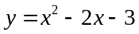与坐标轴的交点都在圆上．
（Ⅰ）求圆的方程；
（Ⅱ）若过点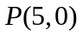作圆的切线，切点分别为两点，求直线的方程．

(18)(本小题满分12分）
电视传媒公司为了解某地区电视观众对足球类体育节目的收视情况，随机抽取了100名观众进行调查．下面是根据调查结果绘制的观众日均收看足球类节目时间的频率分布直方图(如图2)；
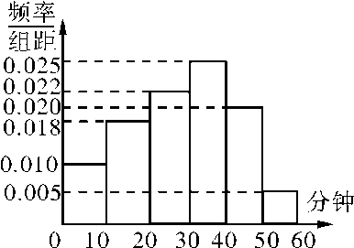
图2
将日均收看足球类节目时间不低于40分钟的观众称为“足球迷”．
（Ⅰ）根据已知条件完成下面的2×2列联表，并据此资料你是否认为“足球迷”与性别有关？
（Ⅱ）将上述调查所得到的频率视为概率．现在从该地区大量电视观众中，采用随机抽样方法每次抽取1名观众，抽取3次，记被抽取的3名观众中的“足球迷”人数为X.若每次抽取的结果是相互独立的，求X的分布列，期望E(X)和方差D(X)．
 | 非足球迷 | 足球迷 | 合计
男
女 |  | 10 | 55
合计
附：
P(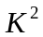≥k) | 0.05 | 0.01
k | 3.841 | 6.635

(19)（本小题满分12分）
设数列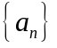的前项和为，并且满足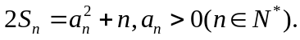
（Ⅰ）猜想的通项公式，并用数学归纳法加以证明．
（Ⅱ）设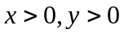，且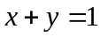，证明：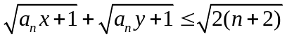.

(20)(本小题满分12分)
已知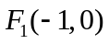,是圆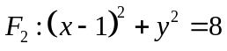上一动点，线段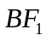的垂直平分线交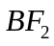于点,设动点的轨迹为曲线.
（Ⅰ）求曲线C的方程；
（Ⅱ）设过点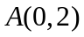的直线与曲线C交于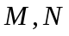两点，点是线段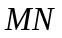上的点，且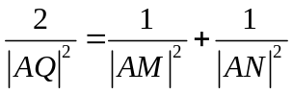，求点的轨迹方程．

(21)（本小题满分共12分）
设函数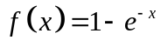．
（Ⅰ）证明：当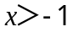时，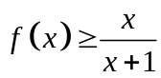；
（Ⅱ）比较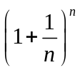与的大小并证明；
（Ⅲ）设当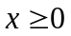时，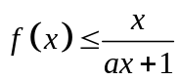，求的取值范围．

请考生在第（22）、（23）、（24）三题中任选一题作答。注意：只能做所选定的题目。如果多做，则按所做的第一个题目计分，作答时请用2B铅笔在答题卡上将所选题号后的 方框涂黑。
22．（本小题满分10分）选修4—1：几何证明选讲
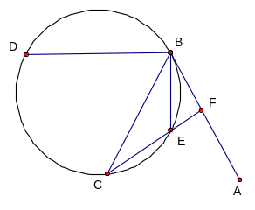
如图3，直线为圆的切线，切点为，点在圆上，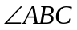的角平分线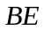交圆于点，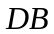垂直交圆于点。
（Ⅰ）证明：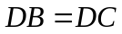；
（Ⅱ）设圆的半径为，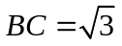，延长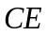交于点，
求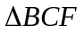 外 接圆的半径。
图3

23．（本小题10分）选修4—4：坐标系与参数方程
已知曲线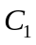的参数方程为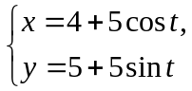（为参数），以坐标原点 为极点，轴的正半轴为极轴建立极坐标系，曲线的极坐标方程为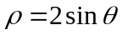。
（Ⅰ）把的参数方程化为极坐标方程；
（Ⅱ）求与交点的极坐标（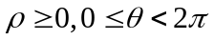）。

24．（本小题满分10分）选修4—5：不等式选讲
已知函数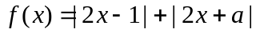，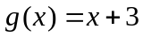。
（Ⅰ）当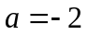时，求不等式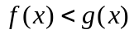的解集；
（Ⅱ）设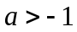，且当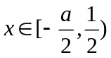时，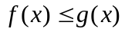，求的取值范围。

